教科版八年级上册物理 第五章 物态变化 章节测试
一、单选题
1.关于蒸发和沸腾，下列说法正确的是（ ）
A. 蒸发和沸腾都是在液体内部进行的剧烈汽化现象 B. 蒸发和沸腾不能同时进行
C. 蒸发在任何温度下都能发生，沸腾需在沸点时才可能发生 D. 蒸发不需要吸收热量
2.在下列物态变化的过程中，放出热量的是（）
A. 初春，河面上的冰雪消融成水 B. 秋天，雨后的早晨出现大雾
C. 夏天，教室里洒水后空气变得凉爽 D. 冬天，晾晒的衣服渐渐变干
3.豆腐光滑细嫩，经冰冻再解冻以后，会出现许多小孔，成为美味的“冻豆腐”，冻豆腐中产生许多小孔的原因是（ ）
A. 豆腐冷缩而成的 B. 豆腐膨胀而成的
C. 冰箱中的冰霜进入豆腐而形成的 D. 豆腐里的水先遇冷结成冰，后熔化成水而形成的
4.图是冰熔化到水沸腾的图象（在标准大气下），则说法正确的是（ ）
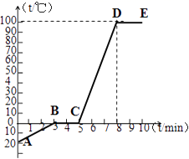
A. 从图中可知，它的熔点是100℃ B. 其中BC段是凝固过程，处于固液共存状态
C. 由图可看出冰是非晶体 D. DE段是沸腾过程，此过程水需要吸热但温度不变
5.祖国的山河一年四季美景如画，如图所示的描述中属于吸热的是（ ）
A. 冬天冰雪融化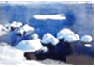 B. 夏天草叶上的露珠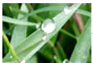
C. 秋天枝头的白霜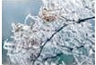 D. 严冬美丽的冰雕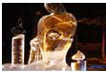
6.关于晶体和非晶体的熔化，下面说法中错误的是（ ）
A. 晶体有熔点，非晶体没有熔点 B. 晶体熔化时温度不变，凝固时温度也不变
C. 熔化时不断吸热升温的固体一定是晶体 D. 非晶体熔化时，是由固态变成液态
7.下列所示四幅图中，属于液化的是（ ）
A. 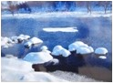春天来了，冰雪消融
B. 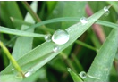夏天，草叶上形成“露珠”
C. 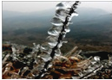冬天，树枝上形成“冰挂”
D. 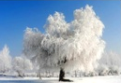北方冬天美丽的“雪淞”
8.玻璃在200℃时开始熔化，温度升到300℃时还没有熔化完．由此可知（ ）
A. 玻璃难熔化 B. 玻璃太大了 C. 玻璃是晶体 D. 玻璃是非晶体
9.如图所示，常温下两个烧杯，分别盛有冰块和热水，上方均盖有一块玻璃分别为a、b，过一会儿可明显看到（ ）
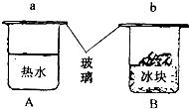
A. a、b两块玻璃外侧均有小水珠 B. a、b两块玻璃内侧均有小水珠
C. a块玻璃内侧，b块玻璃外侧有小水珠 D. a块玻璃外侧，b块玻璃内侧有小水珠
10.（2016•衡阳）随着人民生活水平的不断提高，汽车走进了很多家庭，下列关于汽车的相关知识说法正确的是（ ）
A. 汽车在加油时人能闻到汽油的气味，说明分子间存在相互作用力
B. 汽车的汽油机工作的四个冲程中，将内能转化为机械能的是做功冲程
C. 汽车在刹车过程中，刹车片与碟盘摩擦使汽车减速，在摩擦的 过程中内能转化为机械能
D. 汽车在冬天时挡风玻璃上会起雾，这是汽化现象
11.如图是分别表示四种物质熔化或凝固规律的图线，下列说法正确的是（ ）
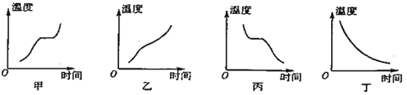
A. 甲种物质是晶体，图线表示的是凝固过程 B. 乙种物质是晶体，图线表示的是熔化过程
C. 丙种物质是非晶体，图线表示的是熔化过程 D. 丁种物质是非晶体，图线表示的是凝固过程
12.如图所示为自然界中常见的一些现象，下列选项是关于这些现象的解释，其中正确的是（ ）
A. 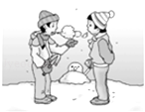口中呼出的“白气”是水汽化形成的
B. 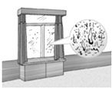玻璃窗上的小水珠是空气中的水蒸气液化形成的
C. 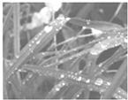花草上的小露珠是花草叶子上分泌出来的
D. 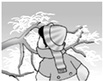树挂是水蒸气升华形成的
13.如图所示，在大口厚玻璃瓶内装入少量的水，并滴入几滴酒精．塞进塞子后，用气筒往瓶内打气，当塞子跳出时，看到瓶口有白雾出现，下列关于该实验的分析错误的是（ ）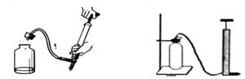
A. 往瓶内打气时，外界对瓶内气体做功 B. 往瓶内打气时，瓶内气体内能变小
C. 瓶塞跳出时，瓶内气体温度降低 D. 瓶塞跳出时，瓶内气体对外做功
14.以下一些数据是小明对一些生活现象估计的数值，其中合理的是（ ）
A. 夏天的室温约为50℃ B. 中学生跑100米的平均速度约12m/s
C. 人一分钟呼吸次数约17次左右 D. 夜晚做作业时提供照明的台灯中电流约1A
15.物态变化在一年四季中随处可见，下列说法中正确的是（ ）
A. 春天的早晨，经常出现大雾，这是液化现象
B. 夏天使用空调时，常看到出风口冒“白汽”，这是凝华现象
C. 秋天的早晨，花草上经常会出现小的露珠，这是熔化现象
D. 冬天的早晨，地面上经常会出现白色的霜，这是凝固现象
二、填空题
16.今年3月底．茂名气象部门实施人工降雨，用飞机在高空喷洒干冰，干冰进入云层后迅速________成为气体，并从周围吸收大量的热，空气温度急剧下降，使空气中水蒸气________成小冰晶，这些冰晶逐渐变大而下降，遇暖气后吸收热量而________成雨滴落到地面．（均填物态变化名称）
17.冬季，输电线结冰容易造成倒塔（杆）断线，影响电能的输送．为了保证正常供电，通常要给输电线除冰：在短时间内让输电线不经过用电器而直接接通，使电路 ________，输电线中的电流 ________，产生的 ________增加，使冰 ________（填物态变化名称）
18.清晨叶片上出现晶莹剔透的露珠，如图所示，露珠的形成是________现象，此过程________（选填“吸热”或“放热”）；中午露珠不见了是________现象.

19.环戊烷是一种既容易液化又容易汽化的物质，而且环保，一种新型环保电冰箱就是利用环戊烷代替氟里昂进行工作的．如图所示，环戊烷在管子里流动，当它流经冷冻室时就会发生________（选填“液化”或“汽化”）现象，并________（选填“吸收”或“放出”）热量．
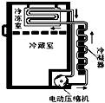
20.冰糖葫芦是许多小朋友的最爱，它的制作方法很简单：将洗净的山楂穿在竹签上，然后将一定量得白糖放入锅中加热，将白糖________（填物态变化名称）后，在山楂上蘸糖浆，等山楂上的糖浆________（填“吸收”或“放出”）热量变成固态，冰糖葫芦就做好了．
21.随着科技的发展，过去“呼风唤雨”的神话已成为现实．人工降雨是用飞机在空中喷洒干冰（固态二氧化碳），干冰在空气中迅速吸热________，使空气温度急剧下降，空气中的水蒸气遇冷________成小冰粒，冰粒逐渐变大而下落，下落过程中________成水滴，水滴降落就形成了雨．（填物态变化的名称）
三、解答题
22.端午节，小承和小冬帮妈妈煮粽子．煮粽子的水烧开后，小承认为要继续将火烧得很旺，使锅内水剧烈沸腾，这样会很快将粽子煮熟；小冬则认为，水沸腾后应改用小火，盖上锅盖，让锅内水微微沸腾，同样能很快将粽子煮熟．你认为谁的想法更合理？请写出理由．
23.小龙在煮鸡蛋时发现：鸡蛋放入锅中煮一段时间后，打开锅盖，可以看到锅盖内壁布满了小水珠；将鸡蛋捞出，鸡蛋表面的水在一段时间后会变干．请你解释这两个现象．
四、实验探究题
24.实验装置如图，烧杯A中和试管B中都装有水，在一个标准大气压下：
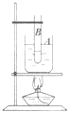
（1）对A中水加热，当A中水沸腾后，B中水________（填“会”或“不会”）沸腾，原因是________．若在其他条件不变的情况下，给A加盖密封，会________（填“有利于”或“不利于”）B中水的沸腾．
（2）若把B中的水换成酒精，其他条件不变，则B中酒精________（填“会”或“不会”）沸腾．（酒精的沸点为78℃）
25.在“探究水的沸腾”实验时，小敏一边观察水中发生的现象，一边从水温91℃开始，每隔1min记录一次温度计的示数，数据见如下记录表格．
时间/min | 0 | 1 | 2 | 3 | 4 | 5 | 6 | 7
温度/℃ | 91 | 93 | 95 | 97 | 99 | 99 | 99 | 99
（1）在此过程中，小敏观察到水中气泡有两种情况，分别如图甲、乙所示，图________是水沸腾时的情况（选填“甲”或“乙”）
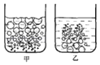
（2）分析数据可知，水的沸点是________℃，在4min到7min这段时间内，水的温度没有变化，但酒精灯要持续进行加热，这说明水在沸腾时需要________．
26.小明同学在探究水沸腾时温度变化的特点，实验装置如图所示：
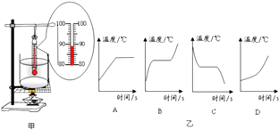
（1）加热一定时间后，温度计的示数如图所示，此时水的温度为________℃；
（2）当观察到有大量的气泡不断________时说明水已沸腾；
（3）图乙中能正确表示实验过程中水温度变化的图象是________（选填“A”、“B”、“C”或“D”）．由图象可知水的沸腾过程中特点是________．
（4）在实验过程中，如果加热时间过长，其原因可能是（写出两条）：________、________．
五、综合题
27.首批“长鼻子”校车在南京投入使用，小明的学校也开通了校车．如图所示．
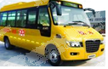
（1）校车行驶过程中，遇到行人时司机鸣笛示意，利用了声音可以传递________．
（2）《校车驾驶员安全管理规定》中明确指出车速不得超过40km/h．“40km/h”是指校车在行驶过程中的________（选填“平均速度”或“最大速度”）．
（3）细心的小明发现，冬天乘坐校车时，校车的窗户上常常有白茫茫的小水珠出现在玻璃的________侧．（选填“内”、“外”）
（4）小明早晨7点乘校车去上学，7点24分到达学校，设小车行驶的平均速度为30km/h，小明乘车地点到学校的路程是多少千米？________．
28.阅读短文，回答问题．
地面、海洋、湖面、植物表面、土壤里的水分，每时每刻都在挥发，变成水蒸气，进入大气层．含有水蒸汽的湿空气，由于某种原因向上升起．在上升过程中，由于周围空气越来越稀薄，气压越来越低，上升空气体积就要膨胀．膨胀的时候要消耗自身的热量，因此，上升空气的温度要降低．温度降低了，容纳水汽的本领越来越小，上升空气里的水汽很快达到饱和状态，温度再降低，多余的水蒸气就附在空气里悬浮的凝结核上，成为小水滴．如果温度比0℃低，多余的水蒸气就变成为冰晶．它们集中在一起，受上升气流的支托，飘浮在空中，成为我们能见到的云．
全国各地多次采用人工降雨的方法解决旱情．
人工降雨的方法多种多样，有高射炮、火箭、气球播撤催化剂法、有飞机播撒催化剂法．其中飞机播撒催化剂法就是用飞机在厚度比较大的云雾中播散干冰（固态二氧化碳）和催化剂（碘化银），从而达到降雨目的．干冰的作用是当干冰变成气体时，使周围的温度急剧下降，空气中的水蒸气就附在空气里悬浮的凝结核（碘化银）上，成为小水滴，或者有些水蒸气就变成成为冰晶．冰晶增大到一定程度就会下落，下落过程中遇到暖气流变成水，跟原来的水混在一起，便产生了降雨．
请指出题目中相关语句属于哪种物态变化和个别物态变化的吸放热情况：
（1）水分每时每刻都在挥发，变成水蒸气；________
（2）水蒸气就附在空气里悬浮的凝结核上，成为小水滴：________ ，这个过程要________ 热．
（3）如果温度比0℃低，多余的水蒸气就变成为冰晶：________
（4）干冰的作用是当干冰变成气体：________ ，这个过程要________ 热．

答案解析部分
一、单选题
1.【答案】C
2.【答案】B
3.【答案】D
4.【答案】D
5.【答案】A
6.【答案】C
7.【答案】B
8.【答案】D
9.【答案】C
10.【答案】B
11.【答案】D
12.【答案】B
13.【答案】B
14.【答案】C
15.【答案】A
二、填空题
16.【答案】升华；凝华；熔化
17.【答案】短路；增大；热量；熔化
18.【答案】液化；放热；汽化
19.【答案】汽化；吸收
20.【答案】熔化；放出
21.【答案】升华；凝华；熔化
三、解答题
22.【答案】答：小冬的想法更合理．
因为水沸腾后，继续加热，不论大火还是小火，只要能保持水沸腾，水的温度都相同且不变，而且小火烧还能节约能源．
23.【答案】解：（1）现象：锅盖内壁布满了小水珠儿；说明：水蒸气遇到较冷的锅盖，液化形成的小水滴；
（2）现象：鸡蛋表面的水在一段时间后会变干；说明：从热水中刚捞出的鸡蛋，蛋壳表面的水会蒸发；
答：（1）锅内的水蒸气在锅盖内壁遇冷，液化形成的小水滴；
（2）鸡蛋表面的水汽化（或蒸发）。
四、实验探究题
24.【答案】（1）不会；不能继续吸热；有利于
（2）会
25.【答案】（1）甲
（2）99；吸热
26.【答案】（1）89
（2）上升、变大，到水面破裂开
（3）A；吸收热量，温度保持不变
（4）水过多；水的初温偏低
五、综合题
27.【答案】（1）信息
（2）最大速度
（3）内
（4）12km
28.【答案】（1）汽化
（2）液化；放
（3）凝华
（4）升华；吸

